Explicatii suplimentare in privinta ofertei de pret de la PRO PLASTIC

Trebuie discutata solutia propusa mai jos la intoarcerea din concediu a d-lor. Duta si Radu

La baghete, poate se gaseste o solutie sa pot prelucra totul dintr-o prindere. Pentru asta la capetele celor doua frezaje laterale ar trebui o raza de 0.5-1 sa pot intra cu o freza de sus. Nu trebuie neaparat sa intru in lama care ramane la mijloc ci doar sa imi incapa raza unei freze mai subtiri la capetele acelor frezaje. Daca nu, trebuie construite inca doua dispozitive in care sa incastrez bagheta pe o parte si pe alta ca sa nu flambeze si sa prelucrez frezajele laterale in alte doua prinderi.

Nu stiu daca sunt suficient de explicit, freza este asezata perpendicular pe masa unde e prinsa piesa. Cu desenul actual trebuie sa prelucrez bagheta pe fata si pe cele doua laterale, intorcand piesa pe o parte si pe alta, ca sa ramana colt viu la frezaje, inclusiv catre capetele lor unde este acea raza de 2. Daca acolo se poate face un compromis asa incat sa pot prelucra doar pe fata bagheta, ar fi mai putine operatii si ar iesi mai ieftin.

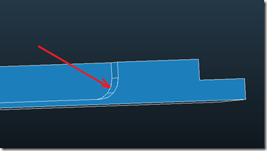

Si asa costurile cresc datorita formei lungi si foarte subtiri, pentru ca exista riscul ca piesa prinsa la capete sa fie impinsa in lateral sau ridicata pe verticala de freza in timpul prelucrarii si de aceea trebuie creata geometrie suplimentara de rigidizare care va fi eliminata la sfarsit si de asemenea e posibil sa fie necesar de realizat un dispozitiv de asezare.

